附件2

**第十九届深圳文博会参展作品免费登记办事指南**

一、办理流程

报名参加

请访问文博会官方网站（http://www.cnicif.com），查看《关于开展参展作品标贴“作品著作权来源信息卡”和著作权免费登记服务的通知》，下载并填报《参展作品著作权免费登记申请表》，6月4日前发送至电子邮箱：[1425701411@qq.com。](mailto:1425701411@qq.com。)组委会版权服务工作站审核表格后，审核意见于3天内反馈到参展商邮箱。

递交申请材料

参展商将作品样本纸质材料（一式一份）寄送所选的版权登记代办机构（地址及联系方式详见本指南第五点），并注明“**参展作品免费登记材料**”字样。

填报申请材料

申请表审核通过后，参展商请访问广东版权网（www.gd-copyright.cn）“版权登记—业务指南”栏目查阅版权登记办事指南，在“广东省版权登记系统”实名注册账号，登录系统后进入“深圳文博会参展作品免费登记”栏目填报申请资料。

**版权登记代办机构请选：深圳市版权协会**

核发《作品登记证书》

作品登记机构审核申请材料，办理作品著作权登记、制证等手续。

二、联系方式

1.组委会版权服务工作站

联系人及电话：

何小姐 0755-86660433；徐小姐 0755-86185560

文博会版权服务QQ：1425701411

电子邮箱：1425701411@qq.com

2.版权登记代办机构联系方式

深圳市版权协会

地址：深圳市南山区深圳湾科技生态园6栋南区603（邮政编码：518000）

联系人：何小姐 徐小姐

联系电话：0755-86660433 0755-86185560

电子邮箱：625792137@qq.com、1425701411@qq.com

**（请务必在作品样品邮寄信封上注明“参展作品免费登记材料” 字样）**

三、“广东省版权登记系统”登录指引

**第一步：**访问广东版权网（www.gd-copyright.cn），“版权登记—业务指南”栏目可查阅版权登记办事指南。

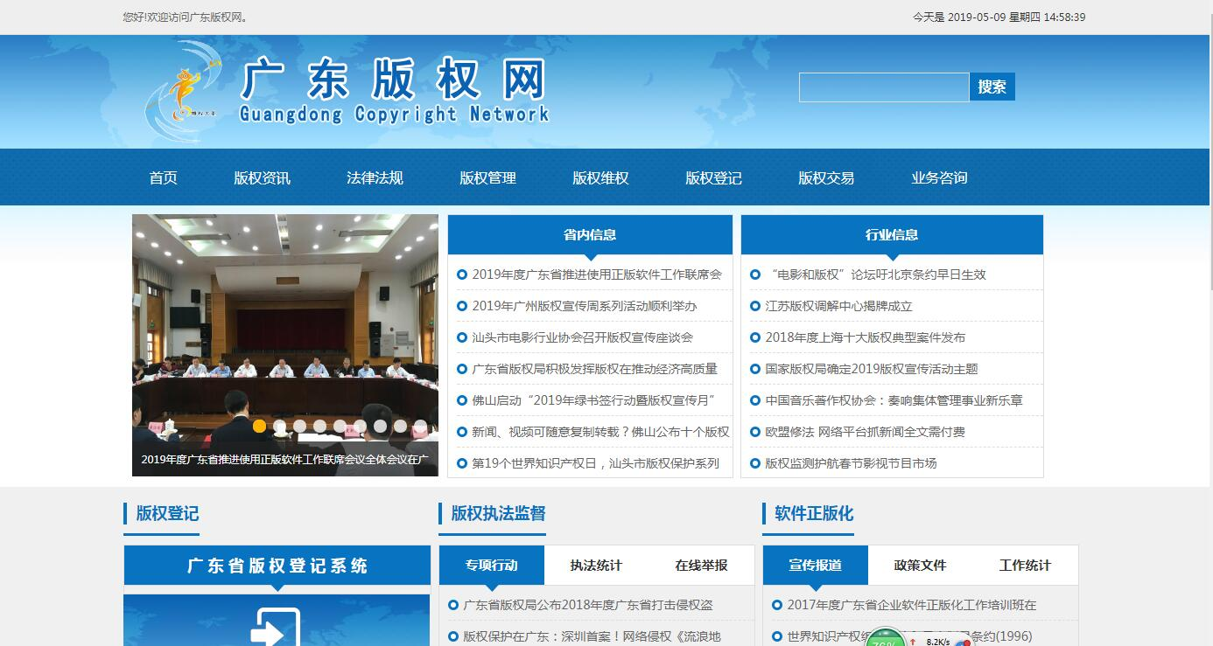

**第二步：**从广东版权网首页左侧（见下图）进入“广东省版权登记系统”登录页面。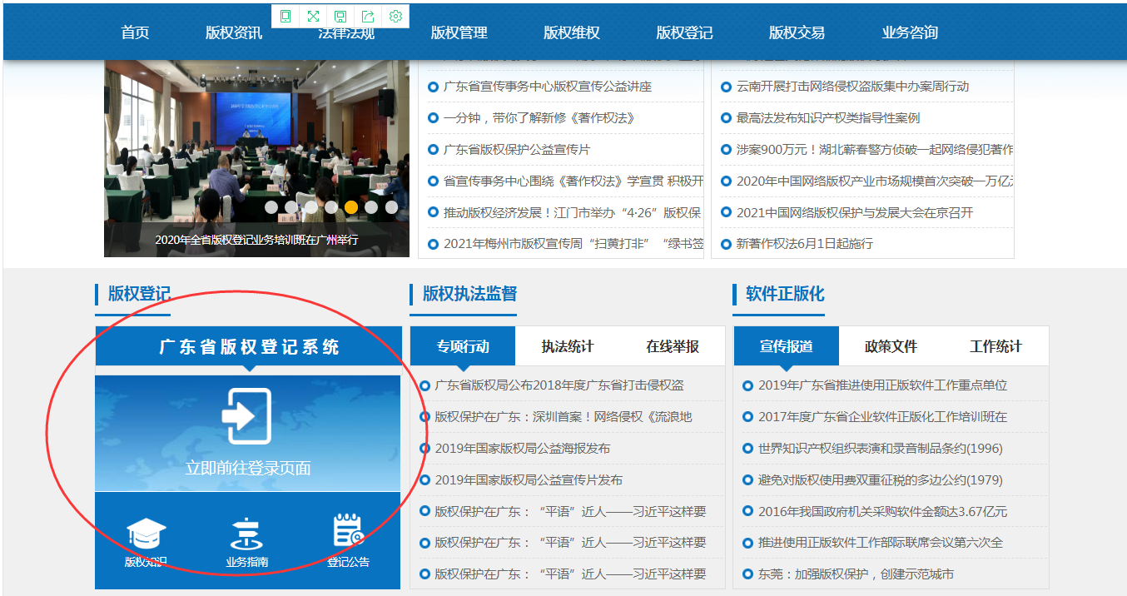

**第三步：**点击“注册”按钮，填报信息实名注册账号，注册信息提交后，代办机构在2个工作日内完成审核，审核结果以电子邮件发送到注册时预留的电子邮箱。

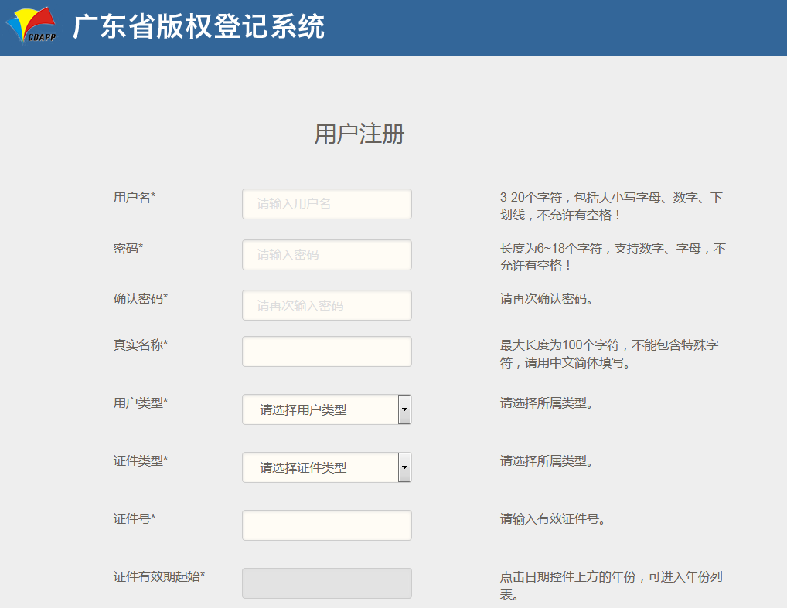

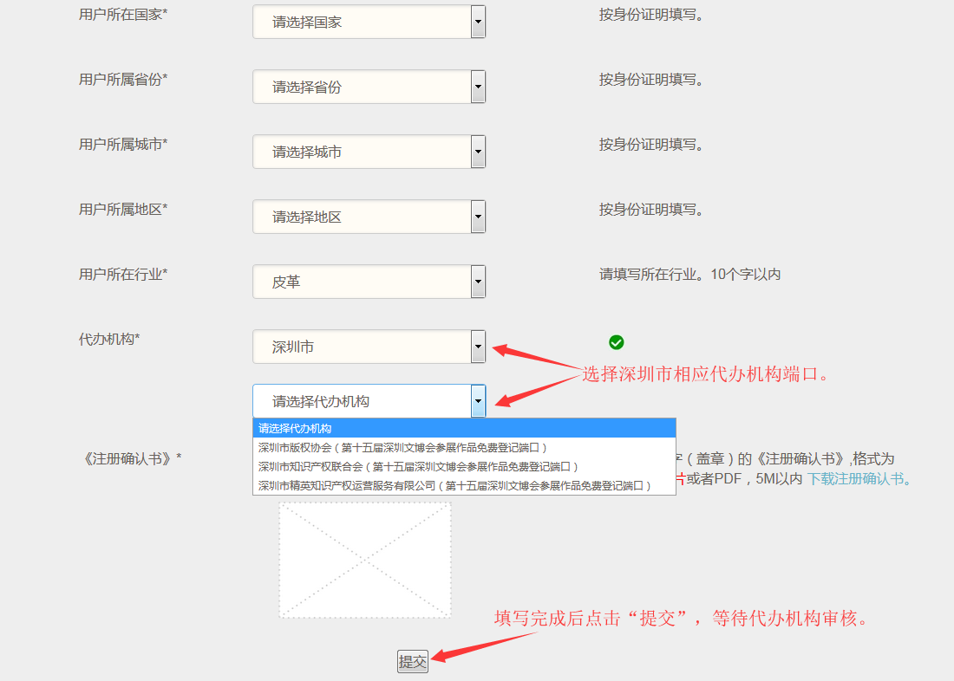

**第四步：**注册信息通过审核后，申请人凭用户名和密码登录广东省版权登记系统，进入“第十九届深圳文博会参展作品免费登记”栏目填写、提交申请材料（可暂存），并留意电子邮件通知。暂存的申请表后续可在“我的登记—暂存作品”栏目中继续完善。

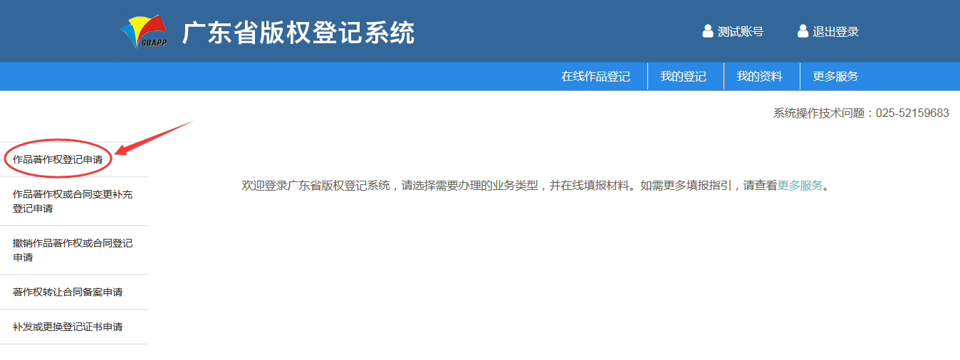

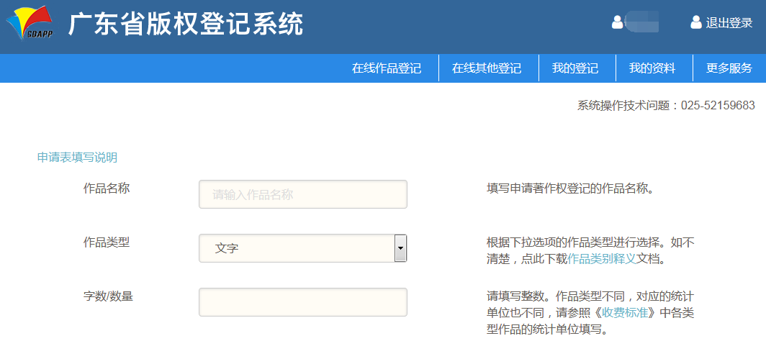

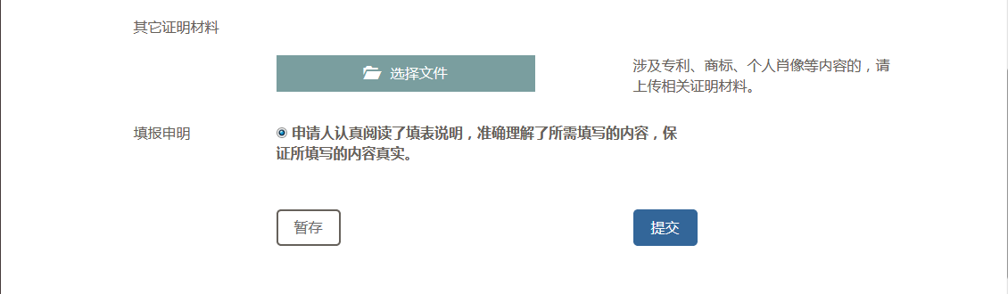

四、下列作品不予登记

1.不受著作权法保护的作品；

2.超过著作权保护期的作品；

3.依法禁止出版和传播的作品。

五、有下列情况之一的作品撤销登记

1.登记后发现有第二条规定的情况的；

2.登记后发现与事实不相符的；

3.申请人申请撤销原作品登记的；

4.登记后发现是重复登